深 圳 大 学 实 验 报 告

课程名称 软件工程
项目名称 模块测试
学 院 计算机与软件学院
专 业 计算机科学与技术
指导教师 李俊杰
报 告 人 林浩晟 学号 2022280310
实验时间 2024年11月 6日星期三
提交时间 2024年11月13日星期三

教务处制

实验目的与要求
（1）理解单元测试的原理及工作内容；
（2）掌握使用流图设计测试用例；
（3）掌握测试用例设计方法及应用。

二、实验内容与方法
（1）分析给定的程序代码，绘制该程序对应的流图，并分析流图复杂度；
（2）结合得到的流图，采用3种方法分析流图的独立路径；
（3）针对独立路径设计该函数的白盒测试用例，并给出测试结果；
（4）结合软件需求为该程序代码设计黑盒测试用例，并开展测试。
在实验报告中，请大家采用图文并茂模式，详细描述实验的各个步骤。注意格式工整，格式也是考核软件工程完成作品质量的标准。

三、实验步骤与过程
1. 分析IncomeTaxCal.java代码，代码中包含两个类：Person类代表一个纳税人，包含个人的各种信息，包括子女个数、是否继续教育、是否有住房贷款等；incomeTaxCalculator类用于计算最终的个人所得税。
其中程序流程主要出于cal函数中，对其进行分析：
安全性检查：
检查输入参数 person 是否为 null，如果是，抛出 NullPointerException。
检查输入参数 salary 是否小于 0，如果是，抛出 IllegalArgumentException。
计算应纳税所得额：
初始化 res 为 salary - 5000，即月度收入减去免征额。
专项附加扣除：
子女教育：每个子女每月扣除 1000 元。
继续教育：根据是否在学以及是否获得相关证书，分别扣除 400 元或 3600 元。
住房贷款：如果有住房贷款，扣除 1000 元。
住房租金：根据不同情况扣除不同金额的租金。
赡养老人扣除：
每个月扣除 2000 元除以兄弟姐妹个数加一。
计算个人所得税：
根据阶梯税率计算个人所得税，将结果保存在 tax 中。
如果应纳税所得额小于 0，则个人所得税为 0。
返回结果：
将 tax 强制转换为整数并返回。

可以得到以下环形流图：
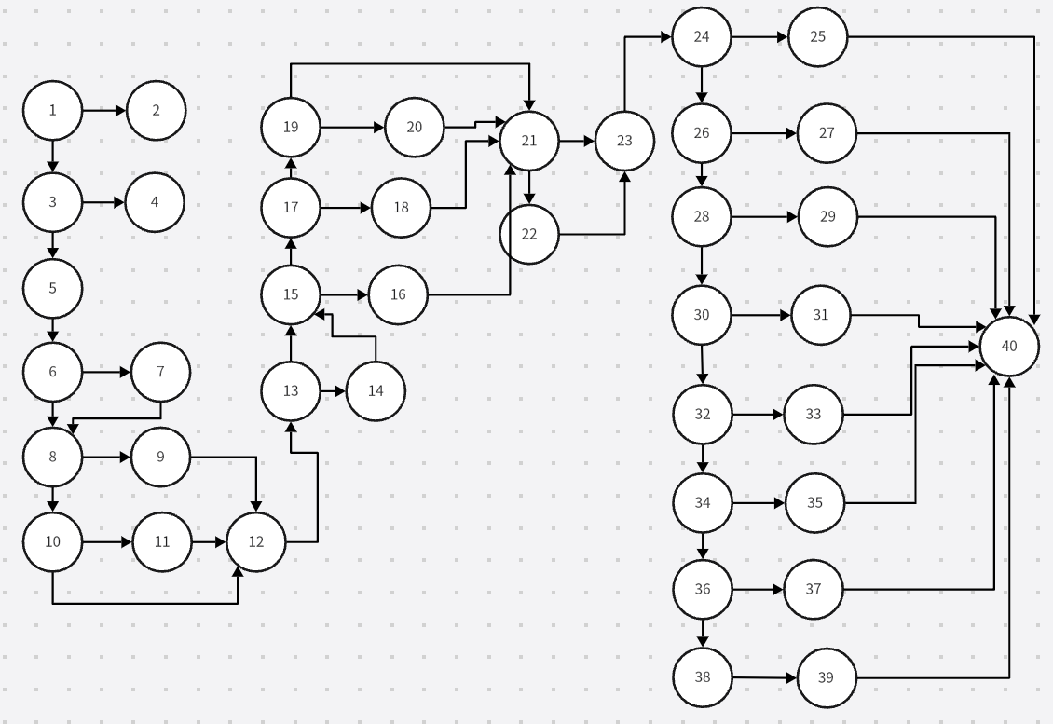

分析环形图复杂度：
流图中的区域数即环形复杂度，即16；
流图G的环形复杂度V(G) = E-N+2，其中E为流图中边的数量，N为流图中的结点数。那么V(G) = 54-40+2 = 16；
流图G的环形复杂度为V(G) = P+1 = 15+1 = 16。

2. 下面分析流图的独立路径。
①由于流图中的区域数等于环形复杂度，因此路径测试至少需要覆盖16条独立路径；

②流图G的环形复杂度V(G) = E-N+2=16，因此路径测试至少需要覆盖16条独立路径；

③流图G的环形复杂度为V(G) = P+1 = 15+1 = 16，因此路径测试至少需要覆盖16条独立路径；

3. 由于独立路径过多，下面给出10条独立路径用于白盒测试；
- 1-2
- 1-3
- 1-3-5-6-7-8-9-12-13-14-15-17-19-21-22-23-24-26-28-30-32-33-40
- 1-3-5-6-8-10-11-12-13-15-17-19-20-21-23-24-26-28-30-32-34-36-37-40
- 1-3-5-6-7-8-10-12-13-14-15-16-21-22-23-24-26-28-30-32-34-36-37-38-39-40
- 1-3-5-6-8-9-12-13-15-16-21-22-23-24-26-28-29-40
- 1-3-5-6-7-8-10-12-13-14-15-17-18-21-22-23-24-26-28-30-31-40
- 1-3-5-6-7-8-9-12-13-14-15-17-19-21-22-23-24-26-28-30-32-34-35-40
- 1-3-5-6-8-9-12-13-14-15-16-21-22-23-24-26-28-30-32-33-40
- 1-3-5-6-8-9-12-13-14-15-17-18-21-23-24-26-28-30-32-34-35-40

编号 | 测试用例名称 | 输入数据 |  |  |  |  |  |  | 预期结果 | 测试结果
编号 | 测试用例名称 | Children  n_Num | is_Ke  epStu | HouseL  oans | is_RentH  ouse | Supporting  Elderly | sibling_  Num | salary | 预期结果 | 测试结果
1 | 薪水小于0 | 0 | 1 | True | 1 | False | 0 | -10000 | 抛出异常 | 抛出异常
2 | Person为空 | Null | Null | Null | Null | Null | Null | 10000 | 抛出异常 | 抛出异常
3 | 测试一 | 2 | 1 | True | 3 | False | 2 | 20000 | 870 | 870
4 | 测试二 | 1 | 3 | True | 3 | False | 0 | 40000 | 6690 | 6690
5 | 测试三 | 2 | 2 | True | 1 | True | 4 | 90000 | 20915 | 20915
6 | 测试四 | 0 | 1 | False | 2 | True | 1 | 11000 | 140 | 140
7 | 测试五 | 3 | 0 | True | 2 | True | 3 | 21000 | 830 | 830
8 | 测试六 | 4 | 2 | True | 0 | True | 0 | 65536 | 11870 | 11870
9 | 测试七 | 4 | 1 | False | 1 | True | 8 | 42000 | 6359 | 6359
10 | 测试八 | 0 | 1 | False | 2 | True | 5 | 54999 | 11339 | 11339

设计测试代码，如下图：
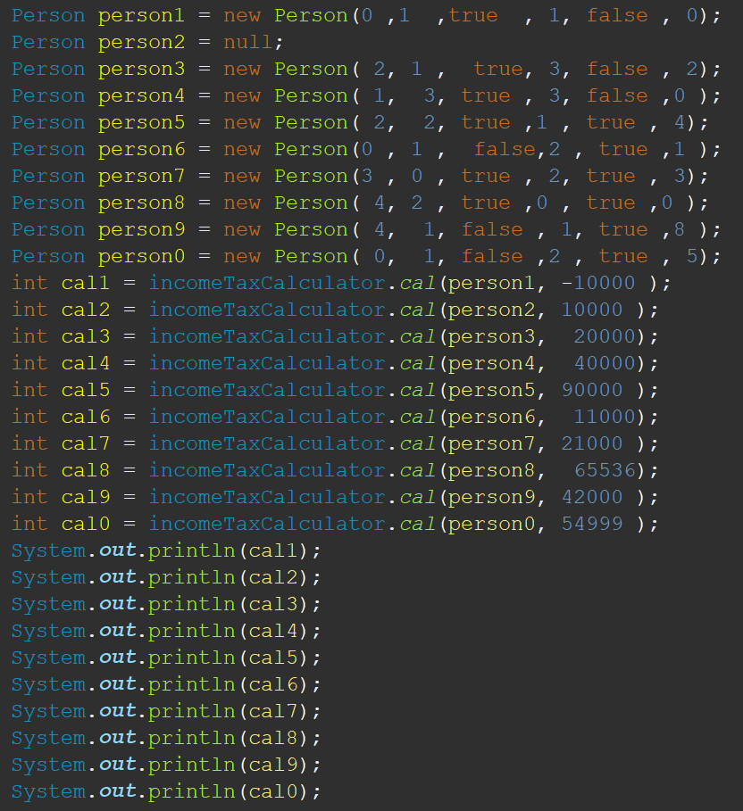
运行代码后发现，当存在cal1和cal2时，程序会抛出异常，去除后正常运行，如下图：
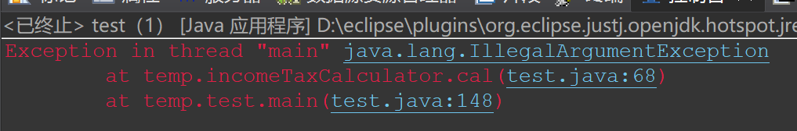
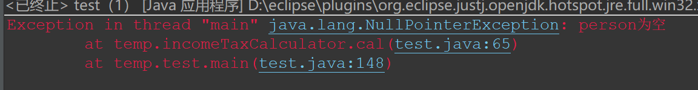
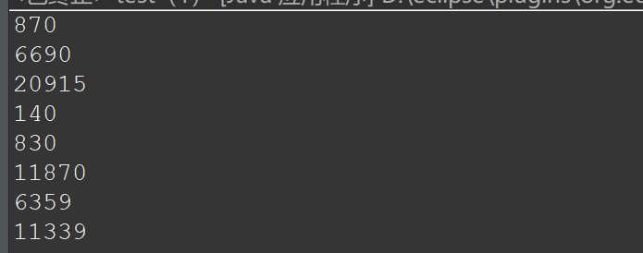

运行程序后可以发现运行结果和预期一致。

4. 首先，黑盒测试侧重于测试程序的功能和输出，而不关心程序的内部实现细节。在该部分中，我们的目标是根据不同的个人所得税计算逻辑，设计出一些场景，验证程序是否按需求计算出正确的税额。
以下是根据软件需求给出的黑盒测试样例
功能覆盖：每个用例测试了程序的不同功能模块（如子女教育、继续教育、住房贷款、租房、赡养老人等）。
边界条件：通过边界值（如工资接近免税额、扣除项为0等）确保程序能正确处理极端情况。
异常情况：例如，税额计算为负时，确保结果为0。
实际应用场景：模拟了纳税人可能遇到的各种实际情况，以验证程序在不同情况下的正确性
由此可以给出黑盒测试用例
编号 | 测试用例名称 | 输入数据 |  |  |  |  |  |  | 预期结果 | 测试结果
编号 | 测试用例名称 | Children  n_Num | is_Ke  epStu | HouseL  oans | is_RentH  ouse | Supporting  Elderly | sibling_  Num | salary | 预期结果 | 测试结果
1 | 测试一 | 0 | 0 | FALSE | 0 | FALSE | 0 | 5000 | 0 | 0
2 | 测试二 | 1 | 0 | FALSE | 0 | FALSE | 0 | 6000 | 0 | 0
3 | 测试三 | 1 | 1 | TRUE | 1 | TRUE | 1 | 10000 | 0 | 0
4 | 测试四 | 2 | 2 | TRUE | 2 | TRUE | 2 | 15000 | 49 | 49
5 | 测试五 | 3 | 1 | TRUE | 3 | TRUE | 0 | 25000 | 2450 | 2450
6 | 测试六 | 1 | 0 | TRUE | 0 | FALSE | 0 | 4000 | 0 | 0
7 | 测试七 | 4 | 1 | TRUE | 1 | TRUE | 0 | 20000 | 400 | 400
8 | 测试八 | 2 | 1 | TRUE | 1 | TRUE | 1 | -1000 | 抛出异常 | 抛出异常

随后设计测试代码，如下：
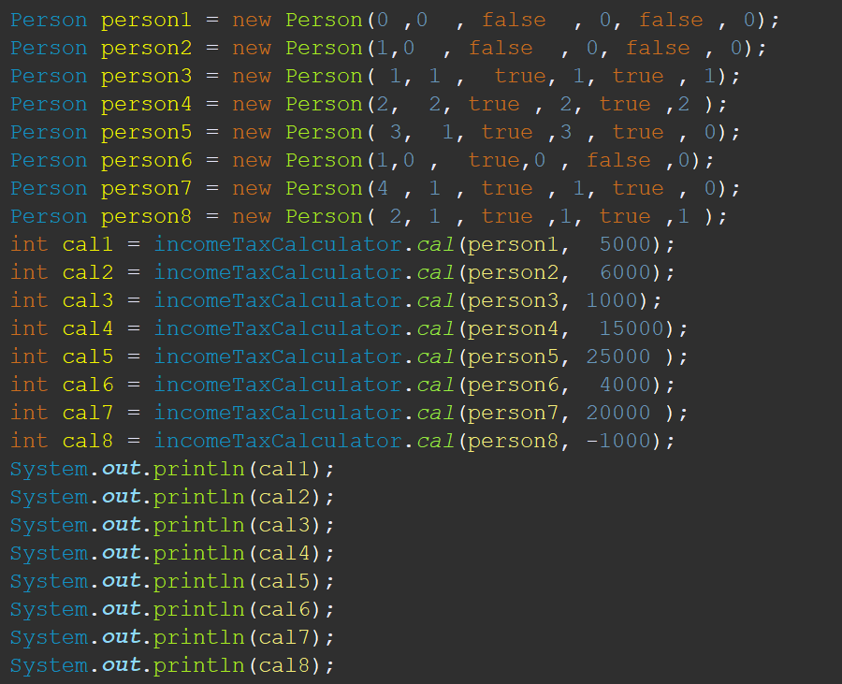
可以发现当cal8存在时程序会报错；
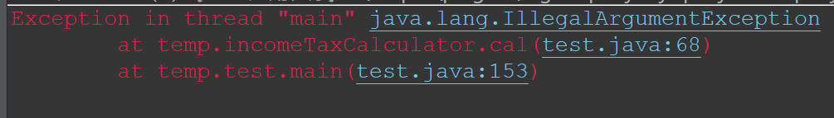
正常运行后，运行结果如下：
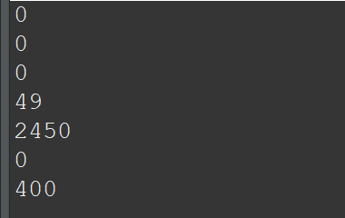
可以看到与预期结果一致。

四、实验结论或体会
实验成功完成。
在本次实验中，我深入理解了单元测试的原理及其工作内容，并通过实际操作掌握了流图设计测试用例的方法。通过实验，我不仅学会了使用流图设计测试用例，还掌握了测试用例设计方法及其应用；同时经过实验，我也了解了白盒测试和黑盒测试的概念以及设计意图和如何去设计。
在实验过程中，我也意识到了细节的重要性。每一个测试用例都需要精心设计，以确保能够覆盖到程序的所有可能路径。此外，我也学会了如何使用图形化工具来辅助测试用例的设计，这大大提高了我的工作效率

（实验报告的篇幅控制在6-8页）

指导教师批阅意见：

成绩评定：

指导教师签字：

年 月 日

备注：

注：1、报告内的项目或内容设置，可根据实际情况加以调整和补充。
2、教师批改学生实验报告时间应在学生提交实验报告时间后10日内。

